
FITXA ANÀLISI DE L’ALUMNE AL FINALITZAR

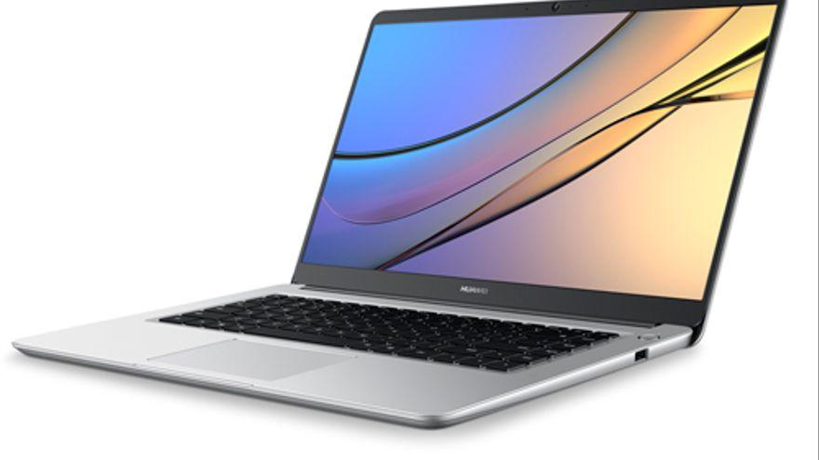 CFGM de Sistemes Microinformàtics i Xarxes. A4

1.- ÀMBIT /TIPUS OCUPACIÓ

2.- COMPETÈNCIES CURRICULARS

3.- COMPETÈNCIES TRANSVERSALS

4.- COMPETÈNCIES TÈCNIQUES COMPLEMENTÀRIES

